Отчет библиотеки МБОУ СОШ№ 8 за 2020-2021 учебный год
За 2020-2021 учебный год были проведены мероприятия (выставки, библиотечные уроки и др.)
01.10.2020 г. в МБОУ СОШ № 8 прошел библиотечный урок "День пожилого человека", с участием обучающихся нашей школы, под руководством заведующей библиотеки Алексиной Д.А. Ребята нарисовали рисунки , сделали открытки своим бабушкам и дедушкам.
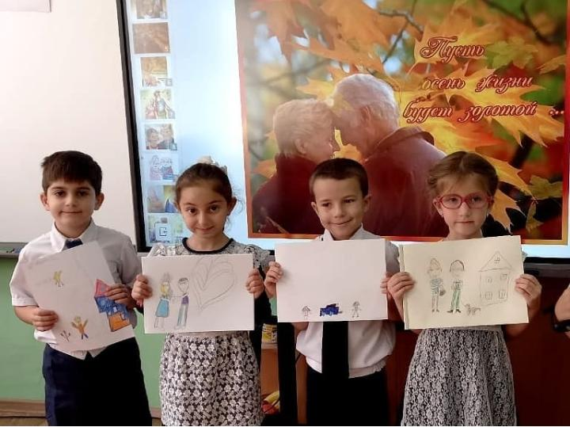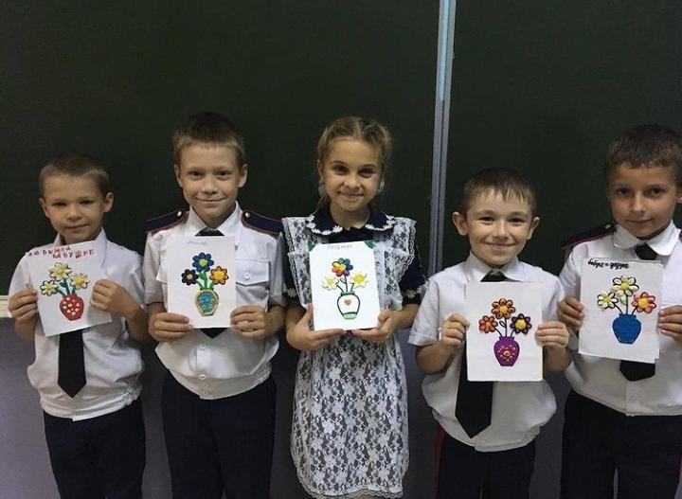

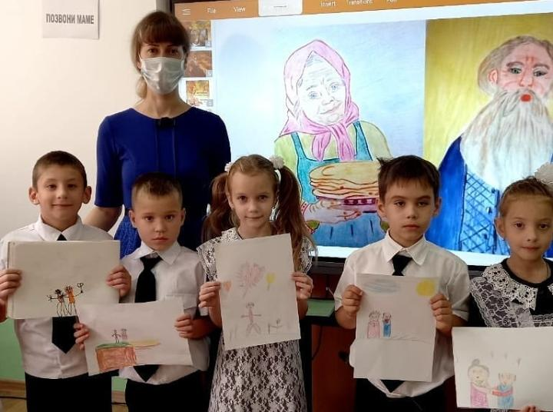

12 апреля В МБОУ СОШ 8 прошёл библиотечный урок для учащихся начальных классов , посвящённый Дню Космонавтики.
Библиотекарем Алексиной Д.А. была показана презентация «Вселенная», где дети узнали , что вселенная с её звёздами, планетами , спутниками хранит много тайн.

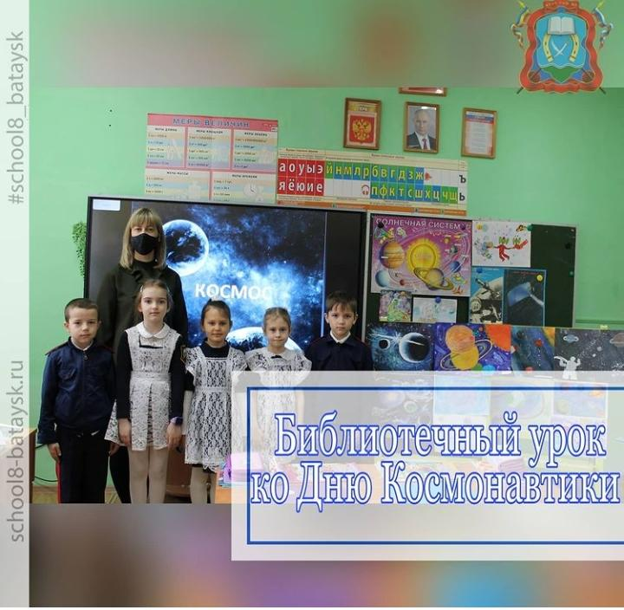

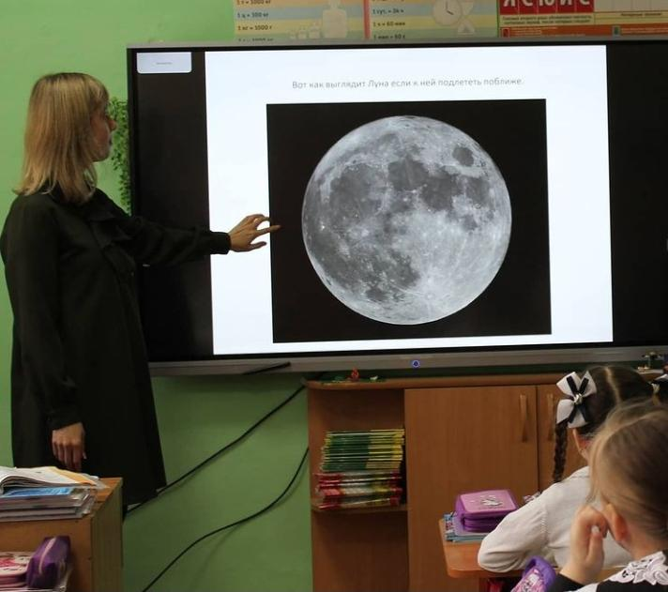

В период весенних каникул ребята сделали дома своими руками книжку – малышку.
8 апреля в нашей школе была организована выставка «Книжка –малышка»,под руководством заведующей библиотеки Алексиной Д.А.
Каждый учащийся выбрал жанр ,тему и создал свою необычную книгу.
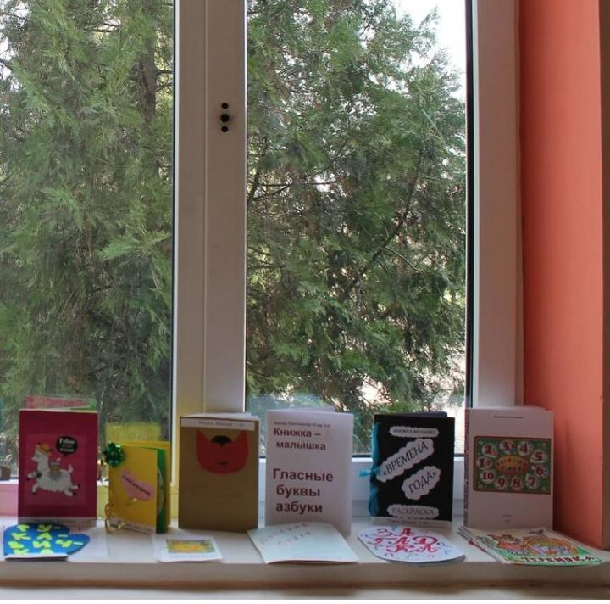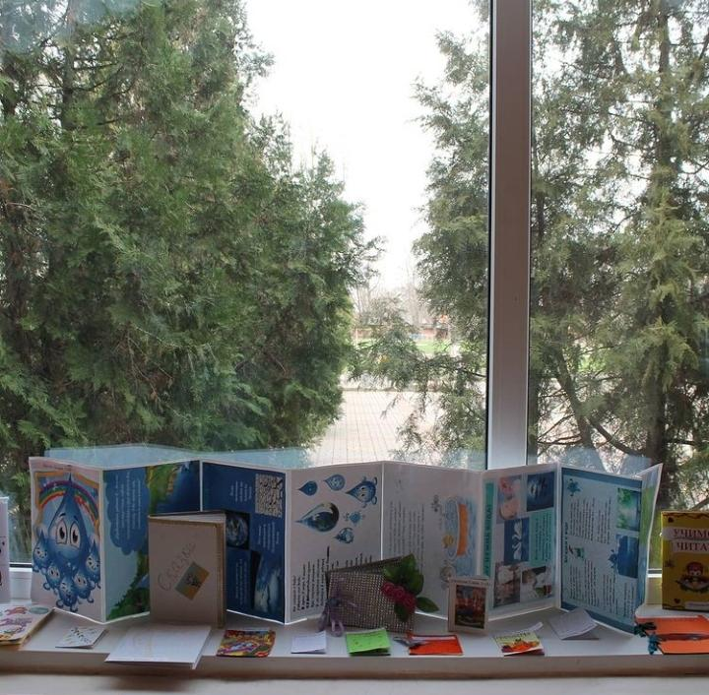

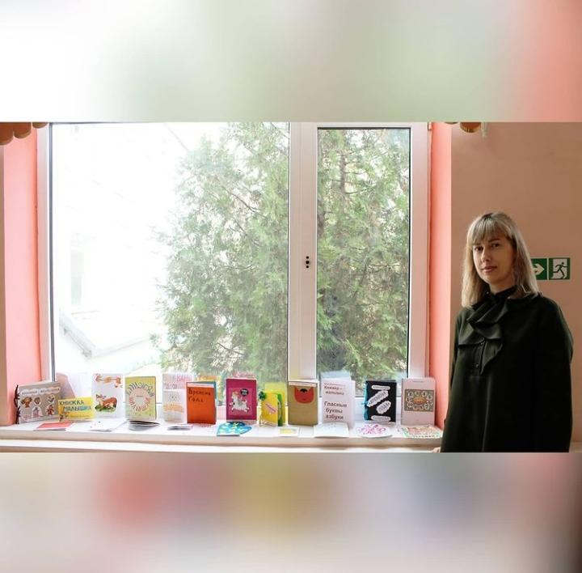

23 апреля заведующая библиотеки Алексина Д.А. вместе с учащимися нашей школы вручили книги победителей школьной выставки « Книжка-малышка» детям из детского сада № 15 .

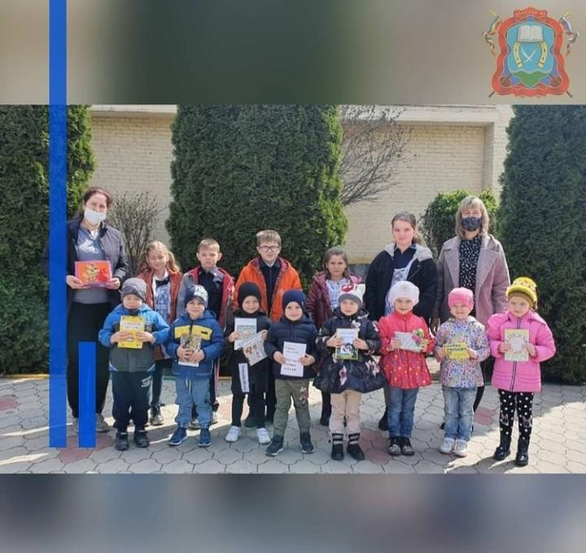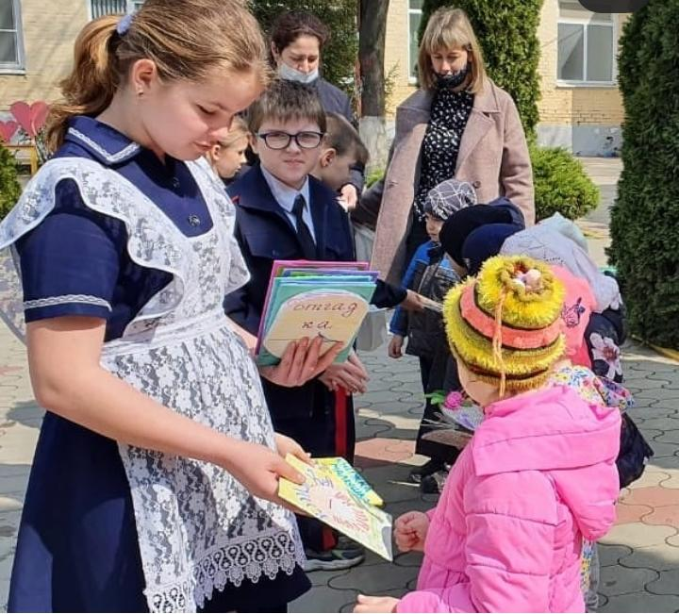

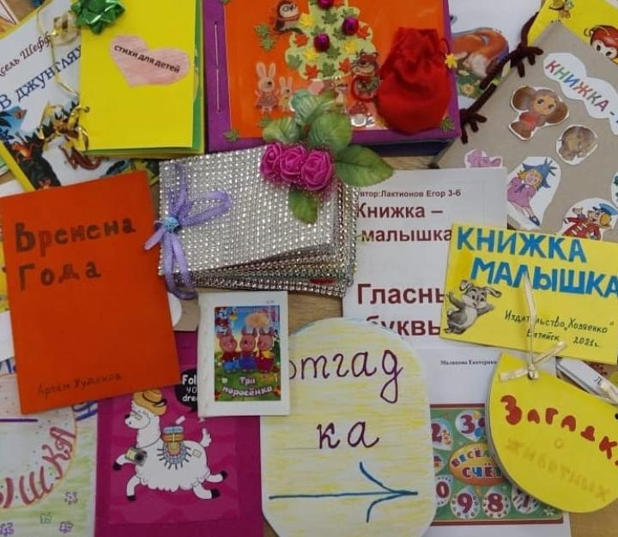

В апреле семья Маликовых приняли участие в городском конкурсе "Давайте представим себе: читает мама, читаю я , читает вся моя семья» Семья Маликовых заняла место.

